MCDI504
MACHINE LEARNING I
INFORME FINAL DEL PROYECTO — FASE 4:
EVALUACIÓN, VALIDACIÓN Y CONSOLIDACIÓN DEL PROYECTO

Integrantes: Arturo Knopke Vera, Nicolás Soletic Cobos, Sebastián Navarrete Soto, Roberto Moncada González
Curso: MCDI504 - Machine Learning I
Evaluación: Semana 04. Evaluación Sumativa 3: Informe final del proyecto — Fase 4
Docente: David Ruete
Fecha de entrega: 30 de agosto de 2026
Grupo: 5

Índice
I. Evaluación del desempeño del modelo 3
II. Reporte tabulado e interpretación de métricas del modelo 4
III. Matriz de confusión y métricas de clasificación 6
IV. Interpretación del desempeño del modelo 12
V. Interpretación para toma de decisiones 13
VI. Notebook y trazabilidad del proceso de evaluación del modelo 14
VII. Conclusiones técnicas del desempeño del modelo 16
VIII. Reporte tabulado e interpretación de estabilidad de métricas 16
IX. Justificación de técnica de validación 18
X. Coherencia metodológica de validación 19
XI. Notebook y trazabilidad del proceso de validación 20
XII. Conclusiones técnicas del proceso de validación 21
XIII. Uso de fuentes, citación y referencias 21
XIV. Anexos 23

I. Evaluación del desempeño del modelo
El presente informe corresponde a la Fase 4 del proyecto ABP desarrollado durante el curso MCDI504 - Machine Learning I, y consolida la evaluación y validación del modelo de clasificación supervisada desarrollado para el caso a lo largo de las Fases 1 a 3. El propósito de este apartado es evidenciar la medición del desempeño del modelo mediante matriz de confusión y métricas de clasificación cuantitativas, incorporando la clase objetivo definida y relacionando los resultados obtenidos con el problema analítico abordado (Ruete, 2026a).
El caso corresponde a la consultora ficticia NextWork Advisory, que utiliza el dataset simulado AI Impact on Jobs 2030 (3.000 perfiles laborales, 18 columnas) para estimar el riesgo de automatización de cargos hacia el año 2030 y priorizar así sus recomendaciones de inversión en recapacitación (reskilling) de personal. El problema analítico consiste en predecir la variable objetivo Risk_Category —una variable categórica ordinal con tres clases (Low, Medium, High)— a partir de variables sociolaborales (cargo, salario, años de experiencia, nivel educativo), de contexto (índice de exposición a la IA, factor de crecimiento tecnológico del sector) y de un perfil de diez puntajes de habilidades (Skill_1 a Skill_10). Se trata, por lo tanto, de un problema de clasificación supervisada multiclase.
Tabla 1. Elementos del proceso de evaluación aplicados al caso.
Elemento | Descripción aplicada al informe
Problema analítico | Estimar el riesgo de automatización de un cargo hacia 2030, para priorizar decisiones de recapacitación de personal en la consultora NextWork Advisory.
Dataset | AI Impact on Jobs 2030: 3.000 perfiles laborales, 18 columnas, sin valores faltantes.
Variable objetivo | Risk_Category (Low / Medium / High), variable ordinal derivada de Automation_Probability_2030 por corte de umbrales.
Variables predictoras | 34 variables: Average_Salary, Years_Experience, Education_Level (ordinal), AI_Exposure_Index, Tech_Growth_Factor, Skill_1–Skill_10 y Job_Title (19 columnas dummy).
Modelo evaluado (campeón) | MLPClassifier de una capa oculta (32 neuronas, ReLU, solver adam), desarrollado y entrenado en la Fase 3 (F3_RedesNeuronales.ipynb).
Modelos de contraste | KNN, Árbol de Decisión, SVM y Naive Bayes, entrenados en esta fase sobre el mismo conjunto de datos para contextualizar el desempeño del modelo campeón.
Técnica de validación | Hold-Out 80/20 estratificado (evaluación puntual) y K-Fold Cross-Validation estratificada k=5 (evaluación de estabilidad).
Notebook | notebooks/F4_EvaluacionValidacion.ipynb

La Figura 1 muestra la distribución de la variable objetivo en el dataset completo: Medium concentra el 50,70% de las observaciones (1.521 casos), mientras que Low (24,63%; 739 casos) y High (24,67%; 740 casos) se reparten el resto en proporciones casi idénticas entre sí. Este desbalance moderado justificó el uso de partición estratificada (stratify=y) y de métricas macro-promediadas, que ponderan igual a las tres clases y evitan sobrestimar el desempeño del modelo únicamente por acertar en la clase mayoritaria.
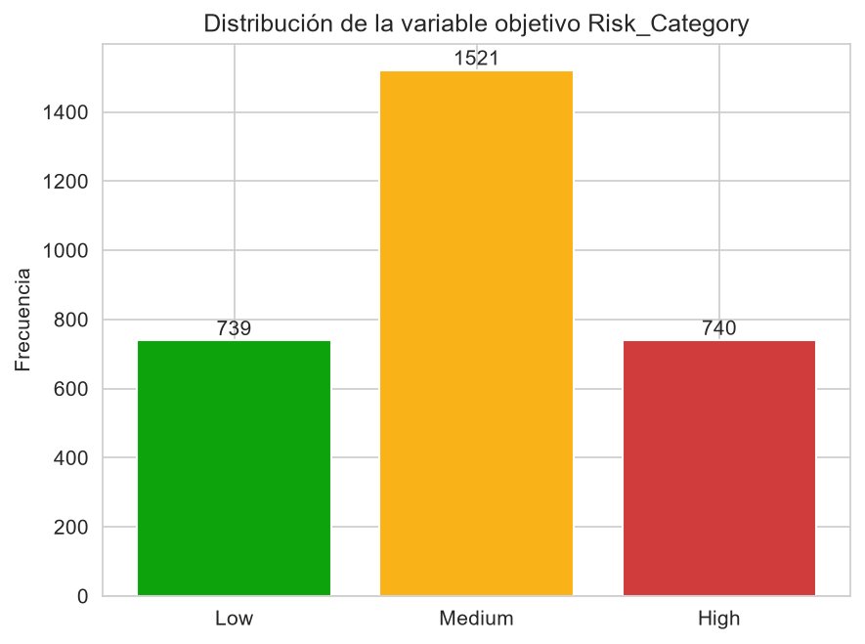
Figura 1. Distribución de la variable objetivo Risk_Category en el dataset completo.
El pipeline analítico utilizado para evaluar el desempeño del modelo se compone de las siguientes etapas, documentadas íntegramente en el notebook de esta fase: (1) carga del dataset AI Impact on Jobs 2030; (2) preparación de variables (codificación ordinal de Education_Level, codificación dummy de Job_Title); (3) partición Hold-Out 80/20 estratificada y escalado de variables mediante StandardScaler (ajustado solo con datos de entrenamiento); (4) entrenamiento de siete modelos de clasificación (cuatro tradicionales y tres redes neuronales); (5) cálculo, para cada modelo, de accuracy, precision, recall, F1-score y ROC-AUC sobre el conjunto de prueba; (6) selección de un modelo campeón; (7) validación cruzada K-Fold estratificada (k=5) del modelo campeón para estimar la estabilidad de sus métricas.

II. Reporte tabulado e interpretación de métricas del modelo
La evaluación cuantitativa de los siete modelos entrenados se presenta mediante accuracy, precision (macro), recall (macro), F1-score (macro) y ROC-AUC (macro, esquema One-vs-Rest), calculadas sobre el mismo conjunto de prueba (600 observaciones) para asegurar comparabilidad directa entre modelos (scikit-learn Developers, 2026a). Dado que Risk_Category tiene tres clases, el ROC-AUC se calcula mediante el esquema One-vs-Rest: para cada clase se construye una curva ROC tratándola como positiva frente a las otras dos, y se promedian las tres áreas bajo la curva (AUC).
Tabla 2. Reporte tabulado de métricas de clasificación de los siete modelos sobre el conjunto de prueba.
Modelo | Accuracy | Precision  (macro) | Recall  (macro) | F1-score  (macro) | ROC-AUC  (macro OvR)
KNN | 0,9933 | 0,9912 | 0,9956 | 0,9933 | 0,9963
SVM | 0,9933 | 0,9912 | 0,9956 | 0,9933 | 0,9986
MLP 1 capa oculta | 0,9933 | 0,9912 | 0,9956 | 0,9933 | 0,9969
MLP 3 capas ocultas | 0,9917 | 0,9890 | 0,9945 | 0,9917 | 0,9960
MLP 2 capas ocultas | 0,9867 | 0,9848 | 0,9866 | 0,9855 | 0,9980
Naive Bayes | 0,9317 | 0,9277 | 0,9123 | 0,9096 | 0,9832
Árbol de Decisión | 0,7317 | 0,8720 | 0,6385 | 0,6449 | 0,7654

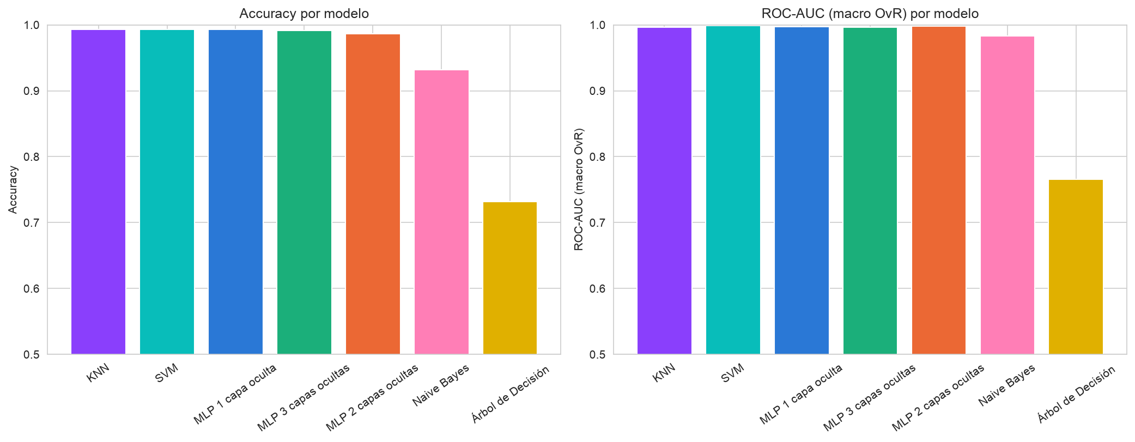
Figura 2. Comparación de accuracy y ROC-AUC (macro OvR) de los siete modelos evaluados, ordenados por F1-score macro.
El reporte evidencia un hallazgo relevante: KNN, SVM y el MLP de una capa oculta empatan exactamente en las cuatro métricas basadas en la clase predicha (accuracy, precision, recall y F1-score macro = 0,9933), y solo se distinguen por el ROC-AUC (SVM 0,9986; MLP 1 capa 0,9969; KNN 0,9963). El MLP de tres capas y de dos capas quedan levemente por debajo, mientras que Naive Bayes (F1-score macro 0,9096) y, en particular, el Árbol de Decisión (F1-score macro 0,6449) presentan un desempeño claramente inferior. Este patrón es coherente con la evidencia acumulada desde la Fase 2: cuando Job_Title actúa como un identificador casi determinístico de Risk_Category (Fase 3, sección 5.2), modelos con formulaciones matemáticas muy distintas convergen a un desempeño cercano al techo, independientemente de su complejidad.

Interpretación de cada métrica en el contexto del caso
Tabla 3. Interpretación de cada métrica en el contexto del caso.
Métrica | Interpretación en el caso
Accuracy | Proporción de cargos correctamente clasificados en su categoría de riesgo sobre el total de 600 cargos de prueba. Es informativa pero, dado el desbalance moderado de Medium (50,7%), no basta por sí sola para evaluar el modelo.
Precision (macro) | De los cargos que el modelo asigna a una categoría de riesgo determinada, qué proporción realmente pertenece a ella, promediada igual entre Low, Medium y High. Mide el costo de las falsas alarmas de riesgo.
Recall (macro) | De los cargos que realmente pertenecen a una categoría de riesgo, qué proporción es correctamente identificada por el modelo. Es la métrica más crítica para la clase High: un recall bajo implicaría dejar cargos de alto riesgo sin priorizar.
F1-score (macro) | Media armónica de precision y recall, promediada igual entre las tres clases. Se utiliza como criterio principal de comparación entre modelos por ponderar equitativamente a Low, Medium y High.
ROC-AUC (macro OvR) | Capacidad del modelo para separar cada clase de las otras dos en función de las probabilidades estimadas, más allá del umbral de decisión por defecto. Un valor cercano a 1,0 indica una separación casi perfecta entre clases.

III. Matriz de confusión y métricas de clasificación
Las matrices de confusión se presentan sobre el conjunto de prueba (600 observaciones) definido en la sección 3.3 del notebook, con filas correspondientes a la clase real y columnas a la clase predicha, en el orden ordinal Low / Medium / High. La clase objetivo evaluada en todos los casos es Risk_Category, con especial atención a la clase High por ser la de mayor relevancia analítica para priorizar decisiones de recapacitación.

3.1 KNN
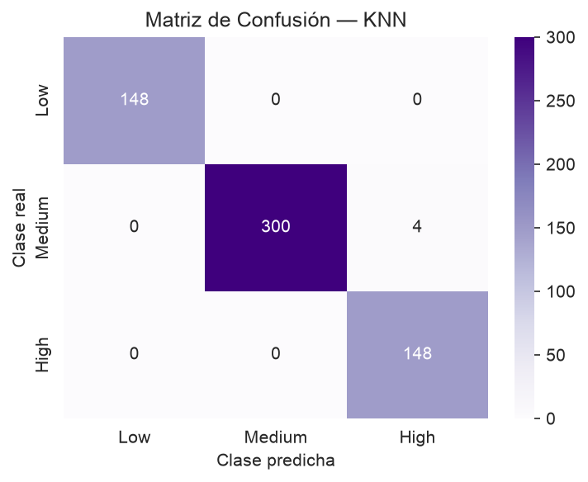
Figura 3. Matriz de confusión del modelo KNN sobre el conjunto de prueba.
Tabla 4. Matriz de confusión del modelo KNN sobre el conjunto de prueba.
 | Pred. Low | Pred. Medium | Pred. High
Real Low | 148 | 0 | 0
Real Medium | 0 | 300 | 4
Real High | 0 | 0 | 148

Tabla 5. Métricas de clasificación del modelo KNN.
Accuracy | Precision (macro) | Recall (macro) | F1-score (macro) | ROC-AUC (macro OvR)
0,9933 | 0,9912 | 0,9956 | 0,9933 | 0,9963

3.2 Árbol de Decisión
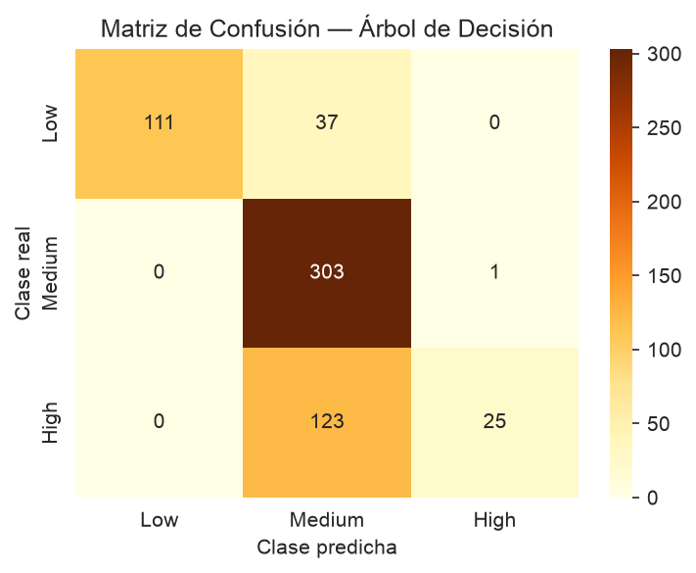
Figura 4. Matriz de confusión del modelo Árbol de Decisión sobre el conjunto de prueba.
Tabla 6. Matriz de confusión del modelo Árbol de Decisión sobre el conjunto de prueba.
 | Pred. Low | Pred. Medium | Pred. High
Real Low | 111 | 37 | 0
Real Medium | 0 | 303 | 1
Real High | 0 | 123 | 25

Tabla 7. Métricas de clasificación del modelo Árbol de Decisión.
Accuracy | Precision (macro) | Recall (macro) | F1-score (macro) | ROC-AUC (macro OvR)
0,7317 | 0,8720 | 0,6385 | 0,6449 | 0,7654

3.3 SVM
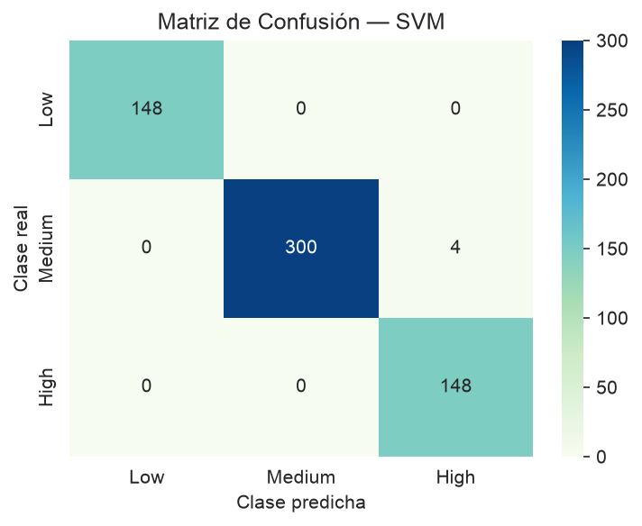
Figura 5. Matriz de confusión del modelo SVM sobre el conjunto de prueba.
Tabla 8. Matriz de confusión del modelo SVM sobre el conjunto de prueba.
 | Pred. Low | Pred. Medium | Pred. High
Real Low | 148 | 0 | 0
Real Medium | 0 | 300 | 4
Real High | 0 | 0 | 148

Tabla 9. Métricas de clasificación del modelo SVM.
Accuracy | Precision (macro) | Recall (macro) | F1-score (macro) | ROC-AUC (macro OvR)
0,9933 | 0,9912 | 0,9956 | 0,9933 | 0,9986

3.4 Naive Bayes
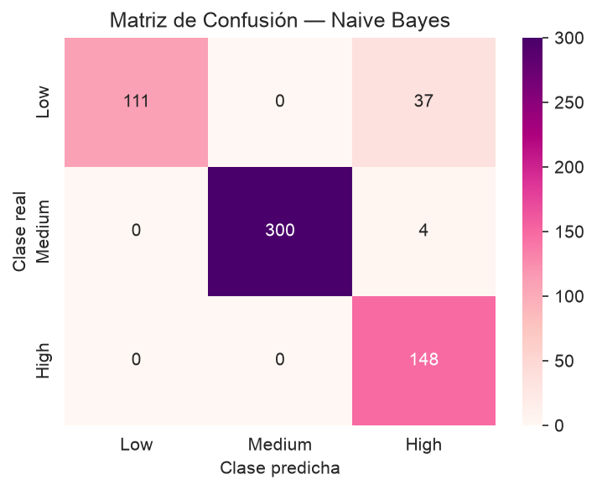
Figura 6. Matriz de confusión del modelo Naive Bayes sobre el conjunto de prueba.
Tabla 10. Matriz de confusión del modelo Naive Bayes sobre el conjunto de prueba.
 | Pred. Low | Pred. Medium | Pred. High
Real Low | 111 | 0 | 37
Real Medium | 0 | 300 | 4
Real High | 0 | 0 | 148

Tabla 11. Métricas de clasificación del modelo Naive Bayes.
Accuracy | Precision (macro) | Recall (macro) | F1-score (macro) | ROC-AUC (macro OvR)
0,9317 | 0,9277 | 0,9123 | 0,9096 | 0,9832

3.5 MLP 1 capa oculta (modelo campeón)
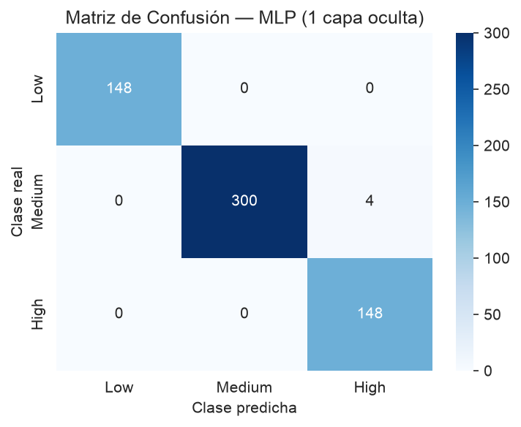
Figura 7. Matriz de confusión del modelo MLP 1 capa oculta (modelo campeón) sobre el conjunto de prueba.
Tabla 12. Matriz de confusión del modelo MLP de una capa oculta sobre el conjunto de prueba.
 | Pred. Low | Pred. Medium | Pred. High
Real Low | 148 | 0 | 0
Real Medium | 0 | 300 | 4
Real High | 0 | 0 | 148

Tabla 13. Métricas de clasificación del modelo MLP de una capa oculta.
Accuracy | Precision (macro) | Recall (macro) | F1-score (macro) | ROC-AUC (macro OvR)
0,9933 | 0,9912 | 0,9956 | 0,9933 | 0,9969

3.6 MLP 2 capas ocultas
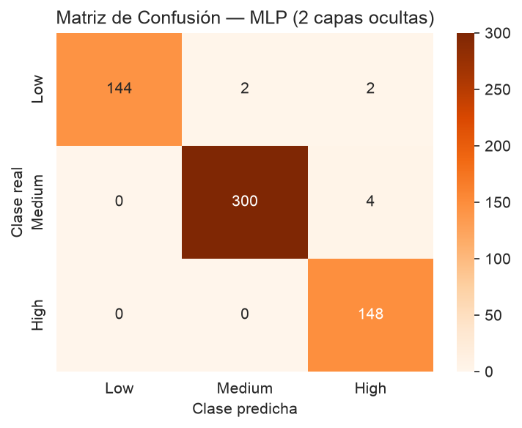
Figura 8. Matriz de confusión del modelo MLP 2 capas ocultas sobre el conjunto de prueba.
Tabla 14. Matriz de confusión del modelo MLP de dos capas ocultas sobre el conjunto de prueba.
 | Pred. Low | Pred. Medium | Pred. High
Real Low | 144 | 2 | 2
Real Medium | 0 | 300 | 4
Real High | 0 | 0 | 148

Tabla 15. Métricas de clasificación del modelo MLP de dos capas ocultas.
Accuracy | Precision (macro) | Recall (macro) | F1-score (macro) | ROC-AUC (macro OvR)
0,9867 | 0,9848 | 0,9866 | 0,9855 | 0,9980

3.7 MLP 3 capas ocultas
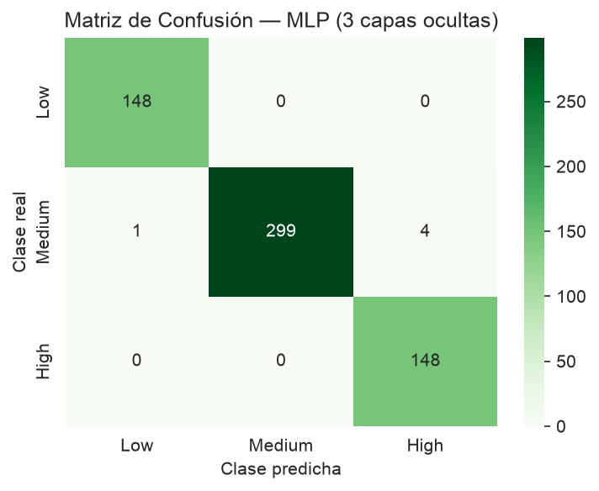
Figura 9. Matriz de confusión del modelo MLP 3 capas ocultas sobre el conjunto de prueba.
Tabla 16. Matriz de confusión del modelo MLP de tres capas ocultas sobre el conjunto de prueba.
 | Pred. Low | Pred. Medium | Pred. High
Real Low | 148 | 0 | 0
Real Medium | 1 | 299 | 4
Real High | 0 | 0 | 148

Tabla 17. Métricas de clasificación del modelo MLP de tres capas ocultas.
Accuracy | Precision (macro) | Recall (macro) | F1-score (macro) | ROC-AUC (macro OvR)
0,9917 | 0,9890 | 0,9945 | 0,9917 | 0,9960

IV. Interpretación del desempeño del modelo
La lectura del desempeño de los siete modelos debe integrar tanto las métricas globales de la sección II como los tipos de error evidenciados por cada matriz de confusión de la sección III, ya que un modelo puede exhibir buenos resultados globales y, aun así, cometer errores sistemáticos en una frontera específica entre clases (Ruete, 2026a).

4.1 Interpretación por modelo
- KNN, SVM y MLP 1 capa oculta obtienen resultados idénticos: 148/148 aciertos en Low, 148/148 en High y 300/304 en Medium (4 casos Medium clasificados como High). No presentan ningún error en las clases Low o High, ni confusión alguna entre los dos extremos del riesgo.
- El Árbol de Decisión es, con amplio margen, el modelo con peor desempeño: solo identifica correctamente 25 de 148 cargos High (recall = 0,17), clasificando erróneamente 123 de ellos como Medium. Además, 37 de 148 cargos Low son clasificados como Medium. Su alta precision (0,96 para High) contrasta con un recall extremadamente bajo, evidenciando que el árbol prioriza no cometer falsos positivos de High a costa de omitir la gran mayoría de los casos reales de esa clase.
- Naive Bayes es el único modelo que confunde los dos extremos del espectro de riesgo: 37 de 148 cargos reales Low son clasificados como High (y ninguno como Medium), a pesar de mantener un ROC-AUC alto (0,9832). Esto sugiere que, aunque el modelo ordena razonablemente bien las probabilidades, su asignación final de clase —determinada por la probabilidad más alta— comete errores conceptualmente más graves que los del MLP campeón.
- Entre las tres arquitecturas MLP, la de dos capas ocultas es la única que comete errores en la clase Low (4 de 148, repartidos en 2 hacia Medium y 2 hacia High), aunque mantiene el más alto ROC-AUC del conjunto (0,9980) y cero errores en High.
- El MLP de tres capas ocultas concentra sus 5 errores en la clase Medium (1 hacia Low, 4 hacia High), un patrón muy similar al del modelo campeón pero con un error adicional.

4.2 Fortalezas y limitaciones observadas
- El mejor desempeño puntual sobre el Hold-Out se reparte en un triple empate exacto entre KNN, SVM y MLP de una capa oculta; el modelo mantenido como campeón —y el único validado formalmente mediante K-Fold en este informe— es el MLP de una capa oculta, por continuidad con la decisión de modelamiento adoptada en la Fase 3.
- SVM es la alternativa más sólida entre los modelos tradicionales: iguala al MLP campeón en las cuatro métricas de clase y lo supera levemente en ROC-AUC (0,9986 vs. 0,9969), aunque a costa de un mayor costo computacional de entrenamiento e inferencia (SVC con probability=True) y de una calibración adicional de probabilidades.
- Naive Bayes presenta un ROC-AUC competitivo, pero su error de confundir Low con High —el par de clases más alejado y más costoso de confundir para el negocio— lo descarta como candidato principal pese a su simplicidad.
- La configuración evaluada del Árbol de Decisión (max_depth=5) queda descartada como candidata principal: su bajo recall en la clase High (0,17) es inaceptable para un caso de uso cuyo objetivo central es identificar sin omisiones los cargos de mayor riesgo. No se aplicó optimización de hiperparámetros sobre este modelo, por lo que la conclusión se refiere a la configuración evaluada y no a la familia de modelos.
- Los modelos MLP de dos y tres capas no superan al de una capa oculta en ninguna métrica de clase, reforzando la conclusión ya obtenida en la Fase 3: para este problema, casi linealmente separable una vez incorporado Job_Title, la profundidad adicional no aporta una mejora sistemática (Goodfellow et al., 2016).

V. Interpretación para toma de decisiones
La utilidad del modelo depende del tipo de decisión que se busque apoyar. En este caso, el modelo campeón —MLP de una capa oculta— permite a NextWork Advisory clasificar sistemáticamente los cargos de sus clientes según su riesgo de automatización, reemplazando el criterio manual y subjetivo de los consultores descrito en la Fase 1 (sección 1.2).
Como conclusión para la toma de decisiones, se recomienda mantener el MLP de una capa oculta como modelo de referencia, por dos razones: continuidad con la decisión de modelamiento ya adoptada y validada en la Fase 3, y porque ningún modelo tradicional demostró una ventaja real sobre él en la comparación de las secciones II y III —KNN y SVM solo lo igualan, y SVM lo supera únicamente en ROC-AUC por un margen marginal de 0,0017—.
El principal riesgo del modelo campeón es acotado y de dirección conocida: la totalidad de sus 4 errores sobre 600 observaciones corresponde a cargos reales Medium clasificados como High (falsos positivos de High). No se registra ningún error en el sentido opuesto —un cargo real High clasificado como Medium o Low— ni ninguna confusión entre los dos extremos del riesgo. Desde la perspectiva de negocio, este es el error menos costoso de los dos posibles en esa frontera: sobreestimar el riesgo de un cargo Medium lleva, en el peor caso, a invertir recursos de recapacitación en un cargo que los necesitaba en menor medida, mientras que subestimar un cargo realmente High dejaría sin la prioridad requerida a un cargo de alto riesgo real.
- Decisiones de negocio que el modelo puede apoyar de forma confiable: priorización de cartera de clientes para inversión en reskilling; identificación sistemática de cargos de riesgo High (recall = 1,00, sin omisiones observadas en el conjunto de prueba); primera línea de clasificación automatizada, liberando tiempo de consultores para casos límite.
- Riesgos identificados: el desempeño observado depende de que Job_Title sea casi determinístico en este dataset simulado (Fase 3, sección 5.2); con datos reales de clientes, una relación cargo-riesgo más ruidosa podría reducir el desempeño reportado en este informe.
- Condición de uso recomendada: tratar como candidatas a revisión manual por un consultor las predicciones de baja confianza, es decir, aquellas en que las dos probabilidades de clase más altas resultan cercanas entre sí (obtenibles mediante predict_proba), reservando la automatización plena para los casos de alta confianza —en particular, toda predicción Low, clase en la que el modelo campeón no cometió ningún error—.

VI. Notebook y trazabilidad del proceso de evaluación del modelo
El notebook constituye la evidencia técnica del proceso de evaluación desarrollado para esta fase. El archivo de código fuente corresponde a notebooks/F4_EvaluacionValidacion.ipynb, ejecutado de forma secuencial de principio a fin, e integra las Fases 1 a 3 del proyecto: reutiliza el mismo dataset, la misma variable objetivo y el mismo criterio de preparación de variables validado previamente (Pedregosa et al., 2011).
- Sección 1-2: contexto de la Fase 4 e importación de librerías (scikit-learn, pandas, matplotlib, seaborn).
- Sección 3: carga del dataset, preparación de variables (codificación ordinal y dummy) y partición Hold-Out 80/20 estratificada con escalado StandardScaler.
- Sección 4: entrenamiento y evaluación de los cuatro modelos tradicionales (KNN, Árbol de Decisión, SVM, Naive Bayes).
- Sección 5: entrenamiento y evaluación de las tres arquitecturas de red neuronal (MLP 1, 2 y 3 capas ocultas), retomadas de la Fase 3.
- Sección 6: reporte tabulado comparativo de las cinco métricas del RA4 para los siete modelos.
- Sección 7: selección del modelo campeón, matriz de confusión, reporte de clasificación y curvas ROC One-vs-Rest.
- Sección 8: validación cruzada K-Fold estratificada (k=5) del modelo campeón, con reporte de estabilidad por fold.
- Sección 9-10: justificación de la técnica de validación y análisis de coherencia metodológica.
- Sección 11-12: conclusiones técnicas y referencias.

6.1 Evidencia de código fuente
Función auxiliar utilizada para calcular el conjunto completo de métricas exigidas por el RA4 sobre cada modelo:
def evaluar_modelo(nombre, modelo, X_eval, y_eval):
y_pred = modelo.predict(X_eval)
y_score = modelo.predict_proba(X_eval)
y_eval_bin = label_binarize(y_eval, classes=modelo.classes_)
metricas = {
"Modelo": nombre,
"Accuracy": accuracy_score(y_eval, y_pred),
"Precision (macro)": precision_score(y_eval, y_pred, average="macro"),
"Recall (macro)": recall_score(y_eval, y_pred, average="macro"),
"F1-score (macro)": f1_score(y_eval, y_pred, average="macro"),
"ROC-AUC (macro OvR)": roc_auc_score(y_eval_bin, y_score,
average="macro", multi_class="ovr"),
}
cm = confusion_matrix(y_eval, y_pred, labels=CLASES)
...
Entrenamiento del modelo campeón, retomado de la Fase 3 con idénticos hiperparámetros:
mlp_1capa = MLPClassifier(
hidden_layer_sizes=(32,), activation="relu", solver="adam",
alpha=0.001, max_iter=1000, random_state=RANDOM_STATE, early_stopping=True,
)
mlp_1capa.fit(X_train_scaled, y_train)

6.2 Correspondencia con el repositorio del proyecto
Tabla 18. Correspondencia entre los elementos del repositorio y el contenido del informe.
Elemento del repositorio | Descripción
notebooks/F4_EvaluacionValidacion.ipynb | Notebook ejecutable con el código fuente completo de esta fase.
notebooks/F1_Definicion.ipynb, F2_Regresion.ipynb, F3_RedesNeuronales.ipynb | Notebooks de las fases previas del proyecto, de las cuales esta fase reutiliza dataset, variable objetivo y modelo campeón.
figures/f4_*.png | Matrices de confusión, gráficos comparativos, curvas ROC y gráficos de estabilidad K-Fold generados por el notebook de esta fase.
data/AI_Impact_on_Jobs_2030.csv | Dataset AI Impact on Jobs 2030 utilizado en las cuatro fases del proyecto.
docs/MCDI504_S4_2_GRUPO5.docx / .pdf | Presente informe final de la Fase 4.

VII. Conclusiones técnicas del desempeño del modelo
La evaluación de desempeño muestra que los siete modelos no tienen un comportamiento equivalente: el Árbol de Decisión presenta el desempeño más bajo, con un recall crítico de 0,17 para la clase High; Naive Bayes, pese a un ROC-AUC alto, comete el único error de confusión entre los extremos Low y High del conjunto; y KNN, SVM y las tres arquitecturas de MLP concentran el mejor desempeño, con un triple empate exacto entre KNN, SVM y el MLP de una capa oculta en las cuatro métricas basadas en la clase predicha.
Para el cierre técnico de esta sección, se mantiene el MLP de una capa oculta como modelo de referencia, dado que la comparación con modelos tradicionales (secciones II-IV) confirma —sin revertir— la decisión de modelamiento adoptada en la Fase 3: ningún modelo tradicional lo supera en las métricas de clase, y solo SVM lo iguala con una ventaja marginal en ROC-AUC.
La condición técnica más relevante observada es que el 100% de los errores del modelo campeón (4 de 600 observaciones) corresponde a un único patrón: cargos reales Medium clasificados como High, sin ningún error en sentido contrario ni entre los extremos del riesgo. Si el objetivo prioritario de NextWork Advisory fuera minimizar por completo la sobreestimación de riesgo en cargos Medium, el modelo debería complementarse con una regla de revisión manual para los casos de baja confianza, en que las probabilidades estimadas de Medium y High resultan cercanas entre sí, tal como se recomendó en la sección V.

VIII. Reporte tabulado e interpretación de estabilidad de métricas
La estabilidad de las métricas del modelo campeón se analiza mediante validación cruzada K-Fold estratificada (k=5), aplicada sobre el conjunto de entrenamiento (2.400 observaciones) utilizado en la evaluación Hold-Out de las secciones II-VII. El material teórico del curso indica que K-Fold divide los datos en k particiones (folds) de tamaño aproximadamente igual, entrena el modelo k veces —cada vez usando k-1 folds para entrenar y el fold restante para validar— y permite así estimar tanto el nivel como la variabilidad del desempeño del modelo, en lugar de depender de una única partición (Ruete, 2026b). En este informe, el modelo campeón se reentrena por completo en cada fold, dentro de un Pipeline que reajusta también el escalado con los datos de entrenamiento de ese fold, evitando así que la estimación de estabilidad se contamine con información ya vista durante el ajuste original sobre el Hold-Out.
Tabla 19. Métricas por fold del modelo campeón — K-Fold estratificado (k=5).
Fold | Accuracy | Precision (macro) | Recall (macro) | F1-score (macro)
1 | 0,9875 | 0,9890 | 0,9860 | 0,9874
2 | 0,9812 | 0,9851 | 0,9775 | 0,9809
3 | 0,9896 | 0,9903 | 0,9889 | 0,9895
4 | 0,9958 | 0,9973 | 0,9944 | 0,9958
5 | 0,9833 | 0,9879 | 0,9789 | 0,9830

Tabla 20. Promedio y desviación estándar de las métricas entre los cinco folds.
Estadístico | Accuracy | Precision (macro) | Recall (macro) | F1-score (macro)
Promedio | 0,9875 | 0,9899 | 0,9851 | 0,9873
Desviación estándar | 0,0057 | 0,0046 | 0,0070 | 0,0058

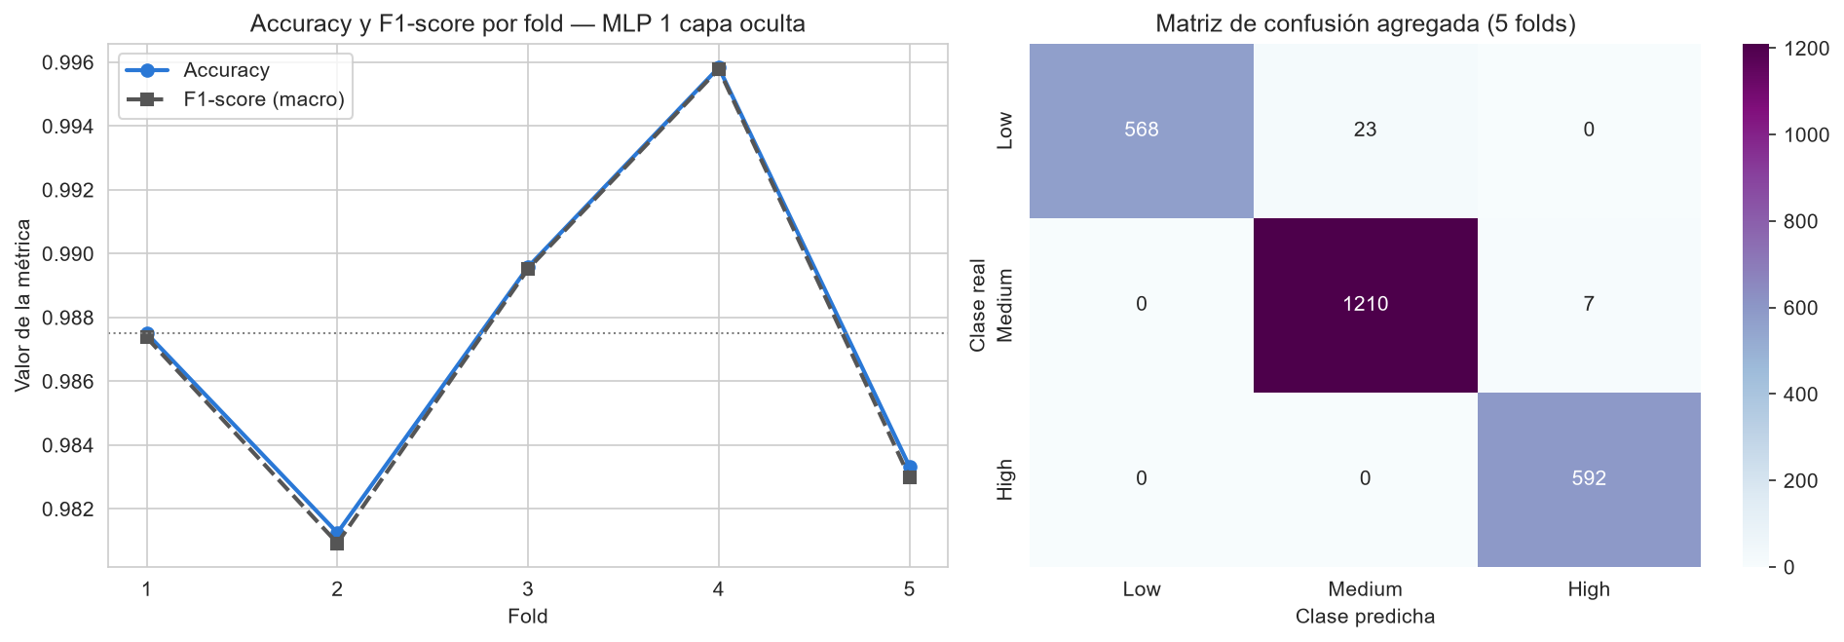
Figura 10. Accuracy y F1-score macro por fold (izquierda) y matriz de confusión agregada de los 5 folds (derecha) — modelo campeón, K-Fold estratificado k=5.
La matriz de confusión agregada de los 5 folds (2.400 observaciones de entrenamiento evaluadas cada una exactamente una vez, al pertenecer a un único fold de validación) distribuye sus 30 errores en dos fronteras: de 591 cargos reales Low, 568 se clasifican correctamente y 23 como Medium; de 1.217 cargos reales Medium, 1.210 se clasifican correctamente y 7 como High; los 592 cargos reales High se clasifican todos correctamente. Al igual que en el Hold-Out (sección III), no se registra ningún error en High como clase real ni ninguna confusión entre los dos extremos del riesgo. La diferencia respecto de la evaluación puntual es que la validación cruzada expone además errores en la clase Low —23 casos clasificados como Medium— que el Hold-Out no había mostrado, con una tasa de error total algo mayor (30 errores sobre 2.400 observaciones, 1,25%, frente a 4 sobre 600, 0,67%, en el Hold-Out).
Las cuatro desviaciones estándar reportadas son bajas (todas inferiores a 1 punto porcentual), lo que indica una variabilidad baja entre folds y respalda que el desempeño del MLP de una capa oculta es consistente frente a distintas particiones del conjunto de entrenamiento. Se observa, sin embargo, que el promedio de K-Fold (accuracy 0,9875) es levemente inferior al resultado puntual del Hold-Out (accuracy 0,9933): ese valor queda dentro del rango observado entre folds —de 0,9812 (fold 2) a 0,9958 (fold 4)—, y el fold 4 incluso lo supera. La diferencia respecto del promedio se explica por el subconjunto de entrenamiento disponible en cada iteración —cada fold entrena con 1.920 observaciones, un 20% menos que las 2.400 utilizadas en el Hold-Out— y no por variaciones de inicialización, dado que clone() conserva random_state=42 y los pesos parten de la misma semilla en las cinco iteraciones (Goodfellow et al., 2016).

IX. Justificación de técnica de validación
La técnica de validación utilizada es K-Fold Cross-Validation estratificada con k=5. Esta elección se fundamenta en la relación entre el tamaño del conjunto de datos, el costo computacional de cada técnica y la estabilidad esperada de las métricas resultantes (Ruete, 2026b; James et al., 2021).
Tabla 21. Comparación de técnicas de validación y decisión adoptada.
Técnica | Ventaja | Limitación | Decisión en este informe
Hold-Out | Costo computacional mínimo (un único entrenamiento); ya utilizado como partición 80/20 estratificada para las secciones II-VII. | Entrega una única estimación puntual de cada métrica, sin evidencia directa de cuánto podría variar el desempeño ante otra partición de los datos. | Se mantiene como evaluación puntual inicial, pero no como única fuente de evidencia de desempeño.
K-Fold estratificado (k=5) | Permite calcular promedio y desviación estándar de cada métrica entre folds (sección VIII), con un costo moderado (5 reentrenamientos completos). | Requiere cinco reentrenamientos del modelo, más costoso que Hold-Out. | Se selecciona como técnica principal de validación del modelo campeón.
Leave-One-Out (LOO) | Máximo aprovechamiento de los datos de entrenamiento en cada iteración de validación. | Exigiría 2.400 reentrenamientos completos del MLP campeón (uno por observación de entrenamiento), un costo computacional injustificado para el beneficio marginal esperado. | Se descarta por costo computacional desproporcionado respecto del tamaño del dataset.

El tamaño del conjunto de datos —3.000 observaciones, 2.400 en el conjunto de entrenamiento tras la partición Hold-Out— es moderado: suficientemente grande como para que cada fold de K-Fold (k=5) conserve una cantidad razonable de observaciones (~480 por fold, que la estratificación distribuye en aproximadamente 118 Low, 243 Medium y 118 High), pero no tan grande como para que una única partición Hold-Out sea, por sí sola, suficiente para descartar variabilidad asociada al muestreo (James et al., 2021). Esta necesidad de evidencia adicional se confirmó empíricamente en la sección VIII: el promedio de K-Fold resultó levemente inferior al resultado puntual del Hold-Out, exactamente el tipo de matiz que Hold-Out, por definición, no puede entregar por sí solo.
K-Fold se justifica también por coherencia con el objetivo sumativo de esta fase (RA4): no solo interesa medir el desempeño del modelo campeón, sino fundamentar la confiabilidad de esos resultados mediante evidencia de estabilidad. En consecuencia, K-Fold (k=5) ofrece el mejor balance entre robustez de la estimación y costo computacional para el tamaño y las características de este dataset, siendo preferible tanto a Hold-Out (menor evidencia de estabilidad) como a Leave-One-Out (costo computacional injustificado para 2.400 observaciones de entrenamiento).

X. Coherencia metodológica de validación
La coherencia metodológica se observa en la relación entre las características de los datos, el modelo evaluado, las métricas utilizadas y la técnica de validación aplicada.
Tabla 22. Coherencia entre decisiones metodológicas y proceso de evaluación.
Dimensión metodológica | Decisión aplicada | Coherencia con el proceso de evaluación
Tipo de problema | Clasificación supervisada multiclase (Low / Medium / High). | Justifica el uso de métricas macro-promediadas y de matrices de confusión de 3×3, tanto en Hold-Out (sección III) como en K-Fold (sección VIII).
Desbalance de clases | Risk_Category presenta desbalance moderado (Medium ≈ 50,7%). | Justifica el uso de stratify=y en la partición Hold-Out y de StratifiedKFold en la validación cruzada, para preservar la proporción de las tres clases en cada partición; shuffle=True por sí solo aleatoriza el orden de las observaciones, pero no garantiza esa proporción.
Modelo evaluado | MLP de una capa oculta, cuyo ajuste depende del subconjunto de entrenamiento disponible en cada partición. | Justifica reentrenar el modelo desde cero en cada fold (clone() dentro de un Pipeline) en lugar de reutilizar los pesos ya ajustados sobre el Hold-Out completo. El Pipeline reajusta además el StandardScaler con los datos de entrenamiento de cada fold, de modo que las observaciones reservadas para validación no intervengan en la media ni en la desviación utilizadas al escalar.
Conjunto de métricas | Accuracy, precision, recall y F1-score (macro) en ambos esquemas de evaluación. | Permite comparar directamente el desempeño puntual (Hold-Out) con el desempeño promedio y su variabilidad (K-Fold), sin cambiar de criterio entre secciones.
Tamaño y costo computacional | Dataset de 3.000 observaciones; K-Fold k=5 (5 reentrenamientos) en lugar de LOO (2.400 reentrenamientos). | Refleja la relación explícita entre tamaño del dataset, costo computacional y estabilidad esperada exigida por el RA4 (ID4.2).

La principal precaución metodológica observada durante la validación es que el desempeño no es idéntico entre particiones: el rango va de 0,9812 (fold 2) a 0,9958 (fold 4), dentro del cual se sitúa el resultado puntual del Hold-Out (0,9933), superado incluso por el fold 4. Al mantenerse fija la semilla de inicialización en las cinco iteraciones, esa dispersión proviene de los datos disponibles para entrenar en cada partición. Esto no invalida la decisión metodológica de usar K-Fold; por el contrario, es precisamente el tipo de evidencia que esta técnica está diseñada para exponer, y que un esquema Hold-Out habría dejado oculta.

XI. Notebook y trazabilidad del proceso de validación
La trazabilidad del proceso de validación se evidencia en el bloque de código de la sección 8 del notebook (notebooks/F4_EvaluacionValidacion.ipynb), que define la partición estratificada mediante StratifiedKFold, clona y reentrena el modelo campeón dentro de un Pipeline que reajusta el escalado en cada fold, y agrega tanto las métricas como la matriz de confusión de cada partición de validación (scikit-learn Developers, 2026b).
skf = StratifiedKFold(n_splits=5, shuffle=True, random_state=RANDOM_STATE)
cm_agregada = np.zeros((3, 3), dtype=int)
for fold, (idx_train, idx_val) in enumerate(skf.split(X_train, y_train), start=1):
X_tr_fold, X_val_fold = X_train.iloc[idx_train], X_train.iloc[idx_val]
y_tr_fold = y_train.iloc[idx_train]
y_val_fold = y_train.iloc[idx_val]
modelo_fold = Pipeline([
("escalado", StandardScaler()),
("modelo", clone(modelo_campeon)),
])
modelo_fold.fit(X_tr_fold, y_tr_fold)
y_pred_fold = modelo_fold.predict(X_val_fold)
cm_agregada += confusion_matrix(y_val_fold, y_pred_fold, labels=CLASES)
...
Tabla 23. Evidencia del proceso de validación y resultados reportados.
Evidencia de validación | Resultado reportado
K-Fold estratificado con k=5 sobre el modelo campeón | Cinco entrenamientos y evaluaciones independientes sobre particiones del conjunto de entrenamiento (sección VIII).
Accuracy por fold | 0,9875; 0,9812; 0,9896; 0,9958; 0,9833
Accuracy promedio ± desviación estándar | 0,9875 ± 0,0057
F1-score macro promedio ± desviación estándar | 0,9873 ± 0,0058
Matriz de confusión agregada (2.400 observaciones) | 30 errores totales (1,25%), distribuidos en las fronteras Low/Medium (23 casos) y Medium/High (7 casos); 0 errores en High como clase real y ninguna confusión entre los extremos Low y High.
Reentrenamiento por fold | clone(modelo_campeon) dentro de un Pipeline con StandardScaler, seguido de .fit() en cada iteración, evitando reutilizar pesos ya ajustados o parámetros de escalado calculados sobre el Hold-Out completo.

Para asegurar reproducibilidad, el repositorio del proyecto conserva el notebook ejecutable (notebooks/F4_EvaluacionValidacion.ipynb), las figuras exportadas (figures/f4_*.png), el presente informe en formato PDF y los notebooks de las fases previas (F1 a F3) de los cuales esta fase reutiliza dataset, variable objetivo y modelo campeón.

XII. Conclusiones técnicas del proceso de validación
La validación cruzada K-Fold estratificada (k=5) aplicada al MLP de una capa oculta cumple el propósito de estimar la estabilidad del modelo campeón más allá de una única partición Hold-Out: el desempeño promedio (accuracy 0,9875 ± 0,0057; F1-score macro 0,9873 ± 0,0058) confirma que el modelo es sólido y estable en la generalidad de las particiones evaluadas, aunque matiza el resultado puntual del Hold-Out (accuracy 0,9933), que se sitúa en la mitad superior del rango observado entre folds (0,9812 a 0,9958) y por sobre el promedio.
La decisión metodológica de utilizar K-Fold en lugar de Hold-Out simple o de Leave-One-Out es adecuada porque el dataset tiene un tamaño moderado (3.000 observaciones) y porque el reentrenamiento del MLP campeón, aunque no trivial, resulta computacionalmente razonable a un costo de 5 reentrenamientos —muy inferior a los 2.400 que exigiría LOO— sin sacrificar evidencia de estabilidad respecto de un Hold-Out simple.
Como mejora metodológica futura, se recomienda: (i) ajustar los hiperparámetros del MLP campeón (por ejemplo, alpha o hidden_layer_sizes) mediante búsqueda en grilla combinada con K-Fold, para reducir la variabilidad observada entre folds; (ii) aplicar validación anidada (nested cross-validation) si en fases futuras se incorpora ajuste de hiperparámetros, para evitar optimismo en la estimación de desempeño; y (iii) evaluar el modelo campeón sobre un conjunto de prueba adicional, completamente independiente del proceso de partición y validación cruzada actual, antes de un eventual uso operativo por parte de NextWork Advisory.

XIII. Uso de fuentes, citación y referencias
El informe se fundamenta en fuentes docentes del curso, documentación técnica oficial de las librerías utilizadas y bibliografía académica complementaria. Las fuentes docentes (Ruete, 2026a, 2026b) sustentan directamente la definición conceptual de las métricas de clasificación y de las técnicas de validación exigidas por el RA4. La documentación técnica de scikit-learn (scikit-learn Developers, 2026a, 2026b; Pedregosa et al., 2011) respalda las decisiones de implementación —cálculo de ROC-AUC multiclase mediante el esquema One-vs-Rest, configuración de KFold— y la fuente académica complementaria (James et al., 2021) fundamenta la relación entre tamaño del dataset, costo computacional y estabilidad esperada utilizada para justificar K-Fold por sobre Hold-Out y Leave-One-Out en la sección IX. Todas las citas integradas en el desarrollo del informe mantienen correspondencia directa con esta lista de referencias, en formato APA vigente (7.ª edición).

Referencias
Goodfellow, I., Bengio, Y., & Courville, A. (2016). Deep learning. MIT Press. https://www.deeplearningbook.org/
James, G., Witten, D., Hastie, T., & Tibshirani, R. (2021). An introduction to statistical learning: With applications in R (2nd ed.). Springer. https://www.statlearning.com/
Pedregosa, F., Varoquaux, G., Gramfort, A., Michel, V., Thirion, B., Grisel, O., Blondel, M., Prettenhofer, P., Weiss, R., Dubourg, V., Vanderplas, J., Passos, A., Cournapeau, D., Brucher, M., Perrot, M., & Duchesnay, É. (2011). Scikit-learn: Machine learning in Python. Journal of Machine Learning Research, 12, 2825–2830. https://jmlr.org/papers/v12/pedregosa11a.html
Ruete, D. (2026a). Métricas de evaluación: accuracy, F1-score, curva ROC-AUC, curvas precisión-recall, matriz de confusión [Apunte]. Universidad Andrés Bello, Santiago, Chile.
Ruete, D. (2026b). Técnicas de evaluación: validación cruzada (K-Fold-Cross-validation, Leave-One-Out-validation, Hold-Out-validation) [Apunte]. Universidad Andrés Bello, Santiago, Chile.
scikit-learn Developers. (2026a). Metrics and scoring: quantifying the quality of predictions. scikit-learn. https://scikit-learn.org/stable/modules/model_evaluation.html
scikit-learn Developers. (2026b). Cross-validation: evaluating estimator performance. scikit-learn. https://scikit-learn.org/stable/modules/cross_validation.html

XIV. Anexos

Anexo A. Reporte de clasificación detallado por clase — modelo campeón (MLP 1 capa oculta)
Tabla 24. Reporte de clasificación detallado por clase — modelo campeón.
Clase | Precision | Recall | F1-score | Soporte (n)
Low | 1,00 | 1,00 | 1,00 | 148
Medium | 1,00 | 0,99 | 0,99 | 304
High | 0,97 | 1,00 | 0,99 | 148
Accuracy global |  |  | 0,9933 | 600
Macro avg | 0,99 | 1,00 | 0,99 | 600
Weighted avg | 0,99 | 0,99 | 0,99 | 600

Anexo B. Correspondencia entre figuras y contenido del informe
Tabla 25. Correspondencia entre figuras y contenido del informe.
Figura | Contenido | Relación con el informe
Figura 1 | Distribución de clases de Risk_Category | Contexto de la variable objetivo (sección I)
Figura 2 | Comparación de accuracy y ROC-AUC de los 7 modelos | Reporte tabulado comparativo (sección II)
Figuras 3-9 | Matrices de confusión por modelo (KNN, Árbol, SVM, NB, MLP1, MLP2, MLP3) | Evidencia cuantitativa de aciertos y errores por clase (sección III)
Figura 10 | Accuracy/F1 por fold y matriz de confusión agregada K-Fold | Estabilidad de métricas del modelo campeón (sección VIII)
Figura 11 | Curvas ROC One-vs-Rest del modelo campeón | Evidencia complementaria del ROC-AUC reportado en la sección II (Anexo D)

Anexo C. Correspondencia entre criterios de rúbrica y secciones del informe
Tabla 26. Correspondencia entre criterios de rúbrica y secciones del informe.
Criterio de rúbrica | Sección que lo cubre
C1. Evaluación del desempeño del modelo | I
C2. Reporte tabulado e interpretación de métricas del modelo | II
C3. Matriz de confusión y métricas de clasificación | III
C4. Interpretación del desempeño del modelo | IV
C5. Interpretación para toma de decisiones | V
C6. Notebook y trazabilidad del proceso de evaluación del modelo | VI
C7. Conclusiones técnicas del desempeño del modelo | VII
C8. Reporte tabulado e interpretación de estabilidad de métricas | VIII
C9. Justificación de técnica de validación | IX
C10. Coherencia metodológica de validación | X
C11. Notebook y trazabilidad del proceso de validación | XI
C12. Conclusiones técnicas del proceso de validación | XII
C13. Portada e índice | Portada e índice del documento
C14. Formato institucional | Formato general del documento
C15. Ortografía y gramática | Formato general del documento
C16. Uso de fuentes, citación y referencias | XIII
C17. Anexos | XIV

Anexo D. Curvas ROC One-vs-Rest del modelo campeón (MLP 1 capa oculta)
Las curvas ROC One-vs-Rest sustentan el valor de ROC-AUC macro reportado para el modelo campeón en la sección II (0,9969), al mostrar la capacidad de separación alcanzada para cada clase de Risk_Category frente a las otras dos, con independencia del umbral de decisión por defecto.
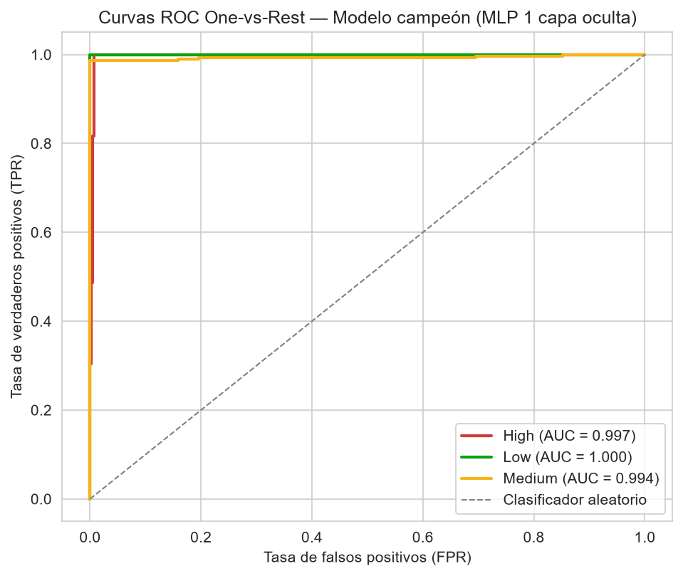
Figura 11. Curvas ROC One-vs-Rest del modelo campeón (MLP 1 capa oculta) sobre el conjunto de prueba.

